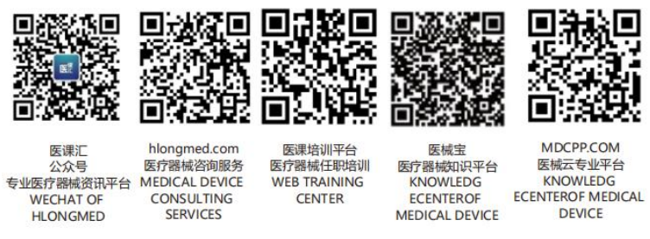 XXXX医疗器械有限公司

维修申请表

编号：
部门： 日期：
申请部门 |  |  | 名称 |  |  |  | 编号
故障情况：
希望修复时间 |  |  |  | 修复确认
维修内容：
备注：
申请人： 申请部门负责人：
维修员： 审核：

